Jueves
13
de julio

Segundo de Primaria
Matemáticas

Clasificando cuerpos geométricos

Aprendizaje esperado: construye y describe figuras y cuerpos geométricos.

Énfasis: representa un cuerpo geométrico a partir de su descripción.

Relaciona características de un cuerpo geométrico con sus representaciones.

¿Qué vamos a aprender?

Aprenderás a representar un cuerpo geométrico a partir de su descripción y a relacionar sus características con sus representaciones.

¿Qué hacemos?

Para comenzar, abre tu libro de Matemáticas, de segundo grado en las páginas 128 y 129

Lee muy bien las actividades que ahí se presentan, te servirán para entender mejor el tema y recuerda siempre practicar para refirmar lo aprendido.

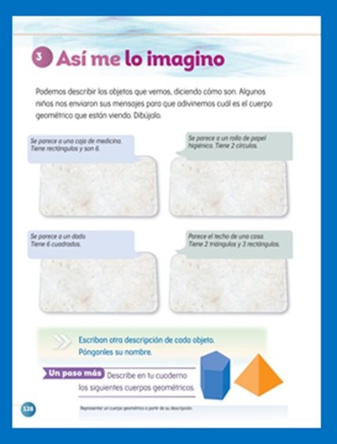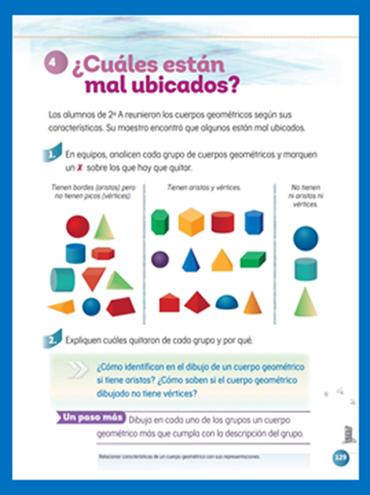
https://libros.conaliteg.gob.mx/P2MAA.htm?#page/128
https://libros.conaliteg.gob.mx/P2MAA.htm?#page/129

Conoces el juego, ¿Qué soy? ¿Lo has jugado? Si no lo has jugado, te platicamos de qué trata.
Utilizarás tarjetas con imágenes para el juego: cubo, prisma, cilindro, esfera, pirámide y cono.
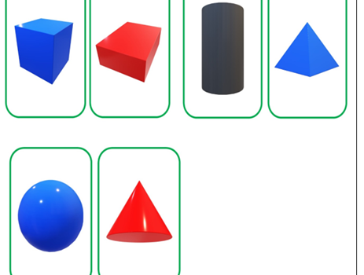

Para este juego es necesario que invites a un familiar a jugar contigo, debes tener unas tarjetas con figuras como las de la imagen.

Por turnos, cada uno elegirá una tarjeta y sin verla, se la colocará en la frente para que el otro dé algunas pistas, pueden ser características o algunos ejemplos: si, por ejemplo, es el cubo, puede mencionar que tiene 6 caras y algunos objetos que tienen esa forma, como un dado, una caja de regalo, etc. Para que quien tiene la tarjeta, trate de adivinar de qué cuerpo geométrico se trata, tendrás solo 30 segundos para adivinar.

Este juego es una forma divertida de recordar los nombres y las características de las figuras geométricas y lo súper es lo puedes jugar con tu familia y amigos.

Ahora, te invitamos a ver una cápsula de Carola y Agustín.

- Video. ¡Prismas y más prismas!
(del minuto 13:25 al minuto 15:20)
https://youtu.be/wknnrf81X1M

Qué interesante, gracias a Carola y Agustín recordaste las características de los prismas.

Ahora fíjate bien, en la imagen hay diferentes cuerpos geométricos, queremos pedirte que los observes con atención, ¿Notaste que hay diferentes tipos y tamaños de cuerpos geométricos?

Cuerpos geométricos: cubo, prisma cuadrangular, prisma triangular, pirámide, esfera y semiesfera.

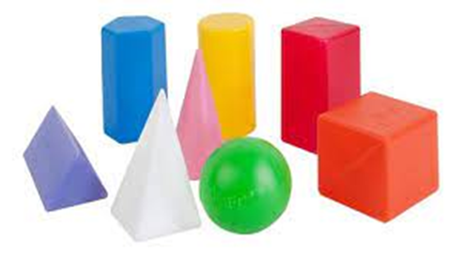

Una vez que observaste los cuerpos geométricos, cómo podrías clasificarlos, puedes hacer las anotaciones en tu cuaderno.

Una clasificación podría ser de cuerpos redondos, vamos a ver cómo resulta esa primera clasificación. Qué te parece si haces los dos grupos. Los que son redondos y los que no.

Comienza a clasificar los cuerpos, agrupándolos en dos partes.
Ahora que ya hiciste esta primera clasificación, qué te parece si realizas otra clasificación, donde detalles un poco más las características de los cuerpos y los objetos, una de esas clasificaciones podría ser si tienen aristas y vértices.

Podrías hacer otra que no tenga ni aristas, ni vértices y finalmente, puedes agregar una clasificación más, que son aquellas figuras que tienen aristas, pero no vértices.

- Puedes elaborar en tu cuaderno tres círculos de diferente color con el número 1, 2 y 3 respectivamente, separados para identificar cada clasificación (observa la imagen).

Esto te ayudará a recordar la clasificación de las figuras.

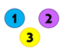

Clasificación:

- Tienen bordes (aristas) pero no tiene picos (vértices).
- Tienen aristas y vértices.
- No tienen aristas ni vértices.

Listo, ahora sí ya puedes clasificar tus cuerpos geométricos.

Ejemplo:

Elige el primer cuerpo, y si tiene aristas y vértices, el nombre de ese cuerpo geométrico lo colocarás en la clasificación número 2

El cilindro, es un cuerpo geométrico que tiene bordes, pero no tiene picos, es decir, tiene aristas, pero no vértices, por lo tanto, hay que colocarlo el nombre en el grupo 1

Ahora la esfera, ésta no tiene aristas y tampoco vértices, por lo tanto, su nombre va en el grupo 3

Sigue ahora la pirámide, obsérvala y clasifícala en el lugar que corresponda, puedes ver que tiene bordes o aristas y también los picos o vértices, entonces, si tiene aristas y vértices, debes colocar su nombre en el grupo 2

La semiesfera, tiene bordes, pero no tiene picos, por lo tanto, irá en el grupo 1

El prisma triangular, como tiene aristas y vértices, también debes colocarlo en el grupo 2

El cilindro, tiene bordes y no hay vértices, por lo tanto, lo colocarás en el grupo 1

Ahora si tienes una pelota, obsérvala y te darás cuenta de que no tiene aristas ni vértices, por lo tanto, debes colocarla en el grupo 3

Finalmente, el dado, si tiene aristas y vértices, entonces lo debes colocar en el grupo 2

Terminaste de clasificar tus cuerpos geométricos.

Ahora, observa las siguientes imágenes:

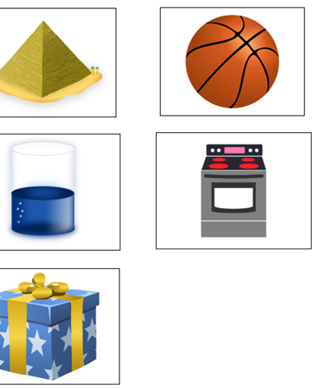

Harás la misma clasificación, la diferencia es que ahora marcarás los bordes (aristas) o picos (vértices). Así que verás qué tan fácil te resulta identificar los vértices.

La primera imagen es una pirámide, y tiene aristas y vértices, por lo tanto, va en el grupo dos. Qué te parece si identificas con un marcador, donde observas las aristas y los vértices.

Ahora balón de básquetbol. No tiene vértices ni aristas, por lo tanto, irá en el grupo 3

Sigue el vaso, ¿Dónde lo vas a clasificar? Tiene bordes, pero hay vértices, por lo tanto, irá en el primer grupo.

La siguiente imagen, que es una estufa, puedes ver las aristas y los vértices, por lo tanto, estaría en el grupo 2

Para finalizar, tienes una caja de regalo, aquí puedes ver las aristas y los vértices, por lo tanto, también iría en el grupo 2
Excelente, así como lo hiciste aquí, puedes seguir practicando con diferentes objetos que tengas en casa y clasificarlos, así como lo hiciste en esta sesión.

Esta clasificación, que hiciste te permitió identificar más elementos, que si solo los hubieras clasificado en cuerpos que ruedan y cuerpos que no ruedan y aún podrías clasificarlos de otras formas.

Para finalizar, te invitamos a ver un breve video, donde repasarás características de algunos cuerpos geométricos.

- Cuerpos geométricos.
(del minuto 21:15 al minuto 23:22)
https://youtu.be/wknnrf81X1M

Este video te permite recordar algunas características de los cuerpos geométricos que trabajamos en la sesión.

Si te es posible consulta otros libros y comenta el tema de hoy con tu familia.

¡Buen trabajo!

Gracias por tu esfuerzo.

Este material es elaborado por la Secretaría de Educación Pública y actualizado por la Subsecretaría de Educación Básica, a través de la Estrategia Aprende en Casa.

Para saber más:
Lecturas

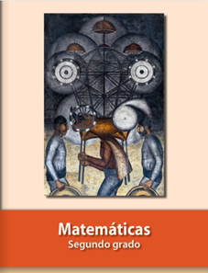
https://libros.conaliteg.gob.mx/P2MAA.htm

